**Unterrichtsbegleitende Unterstützung durch sozialpädagogische Fachkräfte (Ubus)**

Mit dem Erlass vom 01.02.2018 ermöglicht das Hessische Kultusministerium hessischen Schulen die Einstellung sozialpädagogischer Fachkräfte zur unterrichtsbegleitenden Unterstützung (UBUS) für die Erfüllung ihres Bildungs-und Erziehungsauftrags nach §§ 2 und 3 des Hessischen Schulgesetzes in der Fassung der Bekanntmachung vom 30. Juni 2017 (GVBl. S. 150).

Ziel ist es, die Schülerinnen und Schüler in ihrer allgemeinen und schulischen Entwicklung, in der Stärkung ihrer sozialen Kompetenzen zu unterstützen und unterschiedlichen Ausgangsbedingungen individuell zu begegnen. Die sozialpädagogischen Fachkräfte können Lehrkräfte im Unterricht unterstützen, stehen ihnen beratend zur Seite und sind bei der Koordination mit außerschulischen Einrichtungen behilflich.

**Ganz konkret: Die Ubus-Kraft an der Schillerschule**

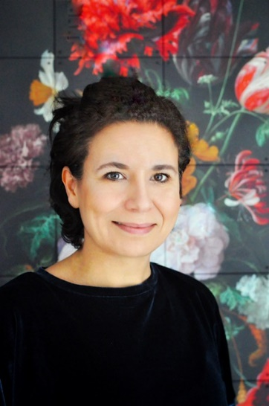Als Ubus-Kraft unterstütze und berate ich Schülerinnen und Schüler, Eltern und Lehrer, bei Fragen von Schul- und Lernschwierigkeiten, Prüfungsangst oder allgemeinen Themen. Bei mir finden die Schülerinnen und Schüler immer ein offenes Ohr für ihr Anliegen. Gemeinsam klären wir Konflikte und finden Lösungen. Dazu gehört die Begleitung in sozial-emotional schwierigen Situationen ebenso, wie die Ressourcenarbeit, das Finden neuer Lernstrategien und Entspannungstechniken oder Begleitung von Ausflügen.

Meine Angebote richten sich an individuelle und gruppenbezogene Bedarfe. Hierfür unterstütze ich mit einer punktuellen Unterrichtsbegleitung oder gruppenspezifischen Angeboten. Eltern berate ich in Erziehungsfragen und informiere über Hilfsangebote unserer Kooperationspartner.

In Fragen des Kinderschutzes bin ich ebenfalls Ansprechperson für alle Beteiligten und gehöre zum Beratungsteam der Schillerschule.

In meine Arbeit bringe ich jahrelange Erfahrung aus dem Bereich ambulante Hilfen zur Erziehung nach dem SGB VIII, der Arbeit im Jugendamt und meinen Ausbildungen zum Wingwave und ILP Coach, zur Mediatorin, systemischen Beraterin und Yogalehrerin ein.

Hierfür stehe ich montags und dienstags von 8:30-14:30 Uhr und mittwochs von 11:30-14:30 Uhr zur Verfügung.

Kontakt: [roth@schillerschule.de](mailto:roth@schillerschule.de)

Raum A 252

Herzlichst Ihre Derya Roth